Especificación de Casos de uso: Policía Nacional del Perú – Diseño informático del Sistema de Información Estadístico

Especificación de casos de uso

**25/09/2017**

Carlos E. León Vela

Consultor especialista en Tecnologías de Información Ingeniero de Sistemas CIP: 136626



Contenido

Introducción 1

Propósito 1

Alcance 2

Definiciones, Siglas y Abreviaturas 2

Referencias 2

Resumen 2

Especificaciones de casos de uso 5

Caso de Uso PNP.CU.001- Desplegar Menú. 5

Caso de Uso PNP.CU.002 - Administrar Listas. 6

Caso de Uso PNP.CU.003 - Buscar Investigación 8

Caso de Uso PNP.CU.004 – Ver ficha Persona investigada 12

Caso de Uso PNP.CU.005 – Inter-operar con INEI 17

# Introducción

## Propósito

El presente documento tiene como objetivo detallar los casos de uso correspondiente al diseño funcional del alcance del Módulo de registro de la Policía Nacional del Perú, en relación al sistema estadístico sobre delitos de lavado de activos y financiamiento del terrorismo.

## Alcance

El presente documento tiene relación al diseño sobre los siguientes puntos:

* Módulo de registro de información correspondiente a la Policía Nacional del Perú.
* Conexión con el Instituto Nacional de Estadística e Informática INEI para la remisión de datos estadísticos en relaciona los delitos de lavado de activos y financiamiento del terrorismo.

## Definiciones, Siglas y Abreviaturas

* + **CU:** Caso de uso.
  + **DNI:** Documento Nacional de Identidad.
  + **RUC:** Registro Único de Contribuyentes.
  + **PNP:** Policía Nacional del Perú.
  + **INEI:** Instituto Nacional de Estadística e Informática.
  + **LA/FT:** Lavado de activos y financiamiento del terrorismo
  + **PDF:** Acrónimo del inglés Portable Document Format.
  + **ACT:** Actor.
  + **CUR:** Caso de uso relacionado.
  + **FB:** Flujo básico.
  + **FA:** Flujo alterno.
  + **RE:** Requerimientos especiales.
  + **RA:** Requisitos asociados.

## Referencias

El presente documento tiene como los siguientes documentos:

* Requerimientos funcionales y no funcionales
* Documentos de prototipos del módulo de registro

## Resumen

El presente documento pertenece al diseño funcional del módulo de registro de información relacionada a los delitos de lavado de activos y financiamiento de terrorismo correspondiente al diseño del sistema estadístico.

Cada caso de uso considera la siguiente estructura:

* **Nombre:** el nombre debe representar el proceso Global del caso de uso, no la interacción que realiza ni el flujo del mismo. El nombre debe comenzar con un infinitivo, por ejemplo: “Modificar perfil”.
* **Diagrama de caso de uso**: corresponde a la relación gráfica del caso de uso específico con las funcionalidades que tenga asociadas.
* **Descripción:** corresponde al resumen ejecutivo del caso de uso, debe reflejar a grandes rasgos el negocio que es tratado en el desarrollo del CU. No describe flujos alternativos ni actores en específico.
* **Actores:** un actor es una clase de rol, mientras que un usuario es una persona que, cuando usa el sistema, asume un rol. De esta forma, un usuario puede acceder al sistema como distintos actores. Otro sistema que interactúa con el sistema que se construye, también es un actor.
* **Precondiciones:** corresponde al escenario en el que es gatillado el caso de uso, imponiendo las condiciones básicas para su óptimo desarrollo. Las precondiciones no son transables, ya que determinan un esquema y un flujo ya desarrollado. Son los hechos que se han de cumplir para que el flujo de evento se pueda llevar a cabo.
* **Post-condiciones:** determina el estado final del caso de uso, establece estados de salida o funcionalidades obtenidas en su estado final. La poscondición no es condicionante del caso de uso, solo establece el escenario final de este, una vez realizados los pasos del flujo básico.
* **Casos de uso relacionados:** identifica los casos de uso de entrada y salida, sólo se establece el listado, la calidad de la relación entre los casos de uso deberá especificarse en Requerimientos, flujo básico o bien el flujo alternativo.
* **Flujo básico:** corresponde a la descripción del curso normal de los eventos.
  + Cualquier concepto necesario que establezca el caso de uso deberá estar previamente definido en los requerimientos especiales.
  + Sólo establece interacciones entre los actores definidos previamente.
  + Los eventos descritos deben ser secuenciales.
  + Establece de forma explícita sus relaciones con otros casos de uso, especificando funcionalidad, servicios y permisos si es necesario.
  + Debe llegar a las post-condiciones definidas anteriormente.
  + En ningún caso debe especificar elementos del diseño.
* **Flujo alternativo:** los flujos alternativos permiten indicar qué es lo que hace el sistema en los casos menos frecuentes e inesperados.
  + Se desprenden de algún punto del flujo básico.
  + No necesariamente retornan al flujo básico.
  + Poseen las mismas características de detalle que el flujo básico.
* **Requerimientos:** en ésta sección se identifica:
  + Se describen los campos que se muestran en cada formulario, definiendo cuál de ellos es requerido en la columna obligatoria además de detallar brevemente los datos de ingreso permitidos en cada campo.
* **Requerimientos Especiales:** en ésta sección se identifica:
  + Dentro de esta sección se describen las validaciones que no sean de tipo requerido, sino otras más complejas que necesiten que el sistema verifique antes, durante y después del envío de información ejem. Selección de al menos un filtro de búsqueda.
* **Notas:** corresponde a aclaraciones adicionales o temas pendientes que deban ser considerados al momento de diseñar y/o construir la funcionalidad específica del caso de uso.
* **Requisitos asociados:** corresponde al listado de requisitos (detallados en la planilla de requisitos funcionales del módulo) que están cubiertos en la funcionalidad correspondiente al caso de uso específico.

## Especificaciones de casos de uso

### Caso de Uso UIF.CU.001- Ingresar al Sistema.



Diagrama 1: Caso de uso UIF.CU.001- Ingresar al Sistema

Descripción

El presente caso de uso permite gestionar el ingreso al sistema haciendo uso del de los accesos registrados en el active directory de Windows con respecto a los usuarios de la UIF.

Actores

* UIF.ACT.001 Usuario

Pre-condiciones

* El actor se encuentra registrado en el active directory de Windows, cuenta con el rol correspondiente a los accesos a las funcionalidades del modulo de envió de estadísticas de la Unidad de inteligencia financiera, (ver Requerimiento asociado 001 – Roles del sistema).

Post-condiciones

* El actor ha ingresado exitosamente y puede acceder a las funcionalidades del sistema.

Casos de uso relacionados

* UIF.CU.002 - Desplegar Menú del Sistema
* UIF.CU.009 - Registrar Auditoria

Flujo básico

1. El actor requiere acceder a las funcionalidades del modulo de envió de estadísticas de la Unidad de Inteligencia Financiera.
2. El sistema obtiene el listado de opciones del menú de acuerdo al rol asignado en el directorio activo de windows (ver Caso de Uso **UIF.CU.002- Desplegar Menú**).
3. El sistema registra la acción: "AC001" en auditoria (**ver Requerimiento asociado 003 – Acciones de auditoría**) de acuerdo a lo especificado en el caso de uso: **UIF.CU.007 - Registrar Auditoria.**

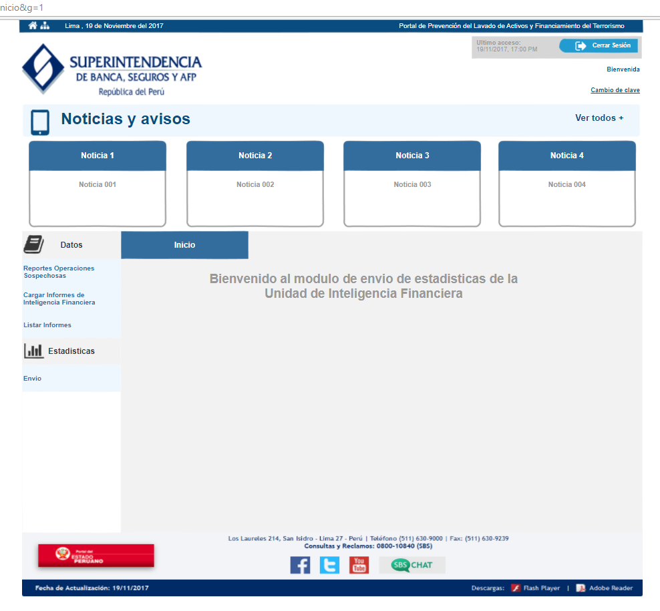

Pantalla 1

1. Fin del caso de uso.

Flujo Alternativo

**FA1: Paso nº 2: El usuario no cuenta con un rol definido para acceder a las funcionalidades del modulo de envió de estadísticas de la Unidad de Inteligencia Financiera.**

1. El sistema identifica que el usuario que intenta acceder no cuenta con el rol correspondiente.
2. El sistema no despliega las funcionalidades del modulo de envió de estadísticas de la Unidad de Inteligencia Financiera.

Requerimientos

* No aplica

Requerimientos Especiales

**RE1: Directiva de seguridad**

* El modulo de envió de estadísticas de la Unidad de Inteligencia Financiera estará vinculado con la seguridad del directorio activo de windows de la institución, razón por la cual los accesos al modulo de registro dependen de la administración de esta directorio institucional.

Requerimientos Asociados

* Requerimiento asociado 001 – Roles del sistema
* Requerimiento asociado 003 – Acciones de auditoría

Requerimientos funcionales Asociados

* **[RF013]** Que el modulo de registro de la UIF cuente con los mecanismos de seguridad estándares de la institución.
* **[RF014]** Que el nivel de acceso al modulo de registro de la UIF sea definido por roles.

### Caso de Uso PNP.CU.001- Desplegar Menú.



Ilustración 1: Diagrama de caso de uso PNP.CU. 001- Desplegar Menú.

Descripción

El presente caso de uso permite la visualización y acceso al menú del módulo de registro de la PNP.

Actores

* PNP.ACT.001 Usuario Sistema

Pre-condiciones

* El usuario del sistema debe estar registrado en el módulo de registro de la PNP.

Post-condiciones

* El menú quedara visible mientras permanezca activa la sesión del usuario.

Casos de uso relacionados

* PNP.CU.001 - Ingresar al Sistema

Flujo básico

1. El usuario ingresa al módulo de registro de la PNP.
2. El módulo de registro de la PNP identifica el tipo de usuario y los privilegios vinculados a este.
3. El módulo de registro despliega el menú.
4. Fin del caso de uso.

Flujo alternativo

No aplica

Requerimientos

No aplica

Requerimientos Especiales

No aplica

Requerimientos Asociados

* Requerimiento asociado RQ.PNP.001 – opciones del menú.

### Caso de Uso PNP.CU.002 - Administrar Listas.



Ilustración 2: Diagrama de caso de uso PNP.CU.002 - Administrar Listas.

Descripción

El presente caso de uso permite la administración de las listas de las tipologías de los delitos precedentes relacionados a los delitos de lavado de activos y financiamiento del terrorismo.

En esta sección se listaran todas las tipologías de delito precedente de los cuales se seleccionan aquellas cuyas pertenezcan a delitos de lavado de activos y financiamiento del terrorismo.

Actores

* PNP.ACT.002 Usuario administrador.

Pre-condiciones

* El usuario administrador se encuentra en el módulo de registro de la PNP.

Post-condiciones

* Se actualizan las listas de las tipologías de delito precedente de los delitos de lavado de activos y financiamiento del terrorismo.

Casos de uso relacionados

* No aplica

Flujo básico

1. El usuario administrador accede al módulo de registro de la PNP, luego al menú de configuración > listado.
2. El sistema las tipologías registradas en el SINPOL.
3. El usuario selecciona mediante un check cuales son las tipologías de delito precedente que corresponden a lavado de activos y financiamiento del terrorismo.
4. Se realiza el guardado de información.

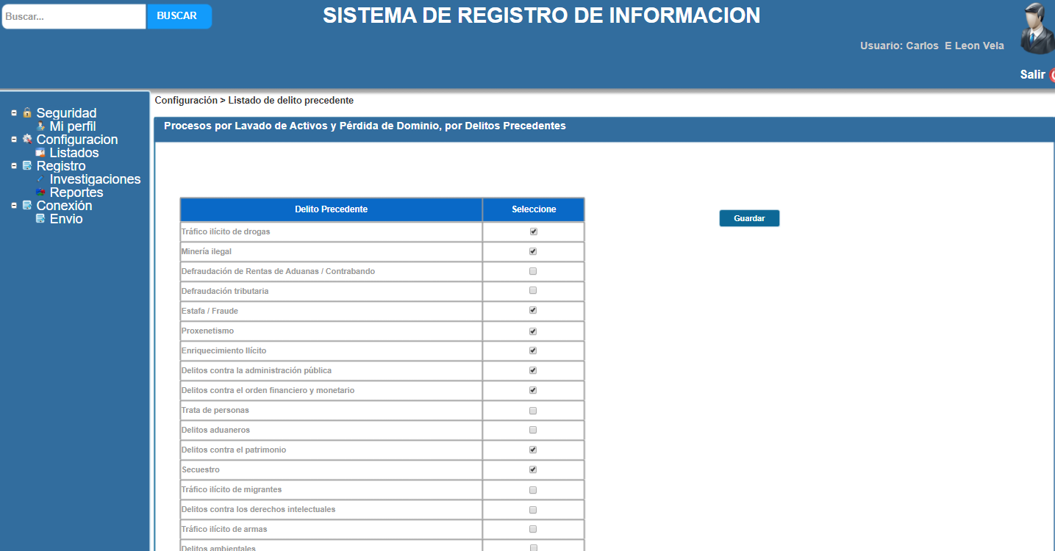

Prototipo 1

Requerimientos Especiales

* **No aplica**

### Caso de Uso PNP.CU.003 - Buscar Investigación



Ilustración 3: Diagrama de caso de uso PNP.CU.003 - Buscar Investigación

Descripción

El presente caso de uso permite realizar búsquedas de investigaciones ya registradas.

Actores

* PNP.ACT.003 Usuario registro

Pre-condiciones

* Existe una investigación registrada

Post-condiciones

* Se listan las investigaciones que cumplan con los criterios de búsqueda

Casos de uso relacionados

* PNP.CU.010 - Editar investigación

Flujo básico

1. El usuario registro accede al módulo de registro de la PNP, luego al menú de Registro > Investigaciones.
2. El sistema muestra el formulario de búsqueda de acuerdo a lo especificado en **R1**.

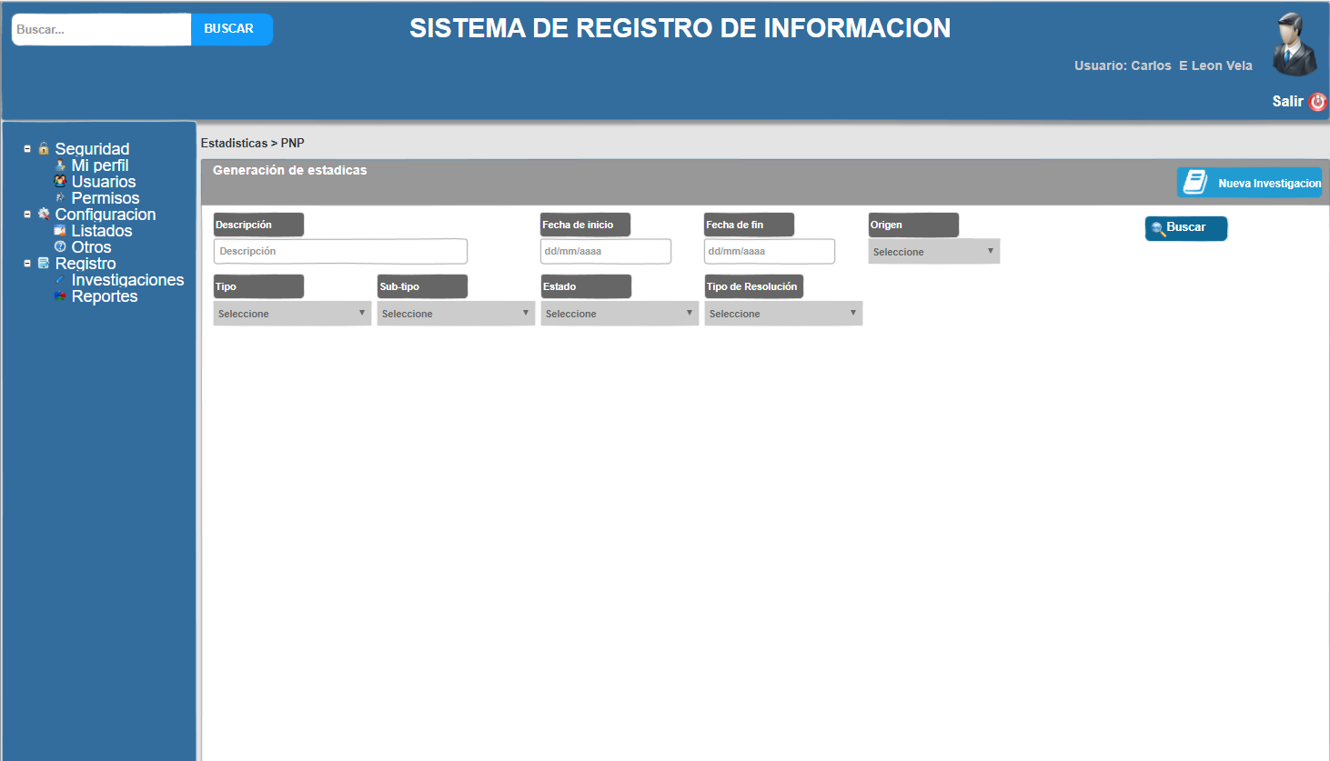

Prototipo 2

1. El usuario selecciona los filtros de búsqueda que considere y selecciona el botón “buscar”.
2. El sistema muestra todos los casos que coincidan con los filtros de búsqueda, se realizan la acción especificada en **RE1.**

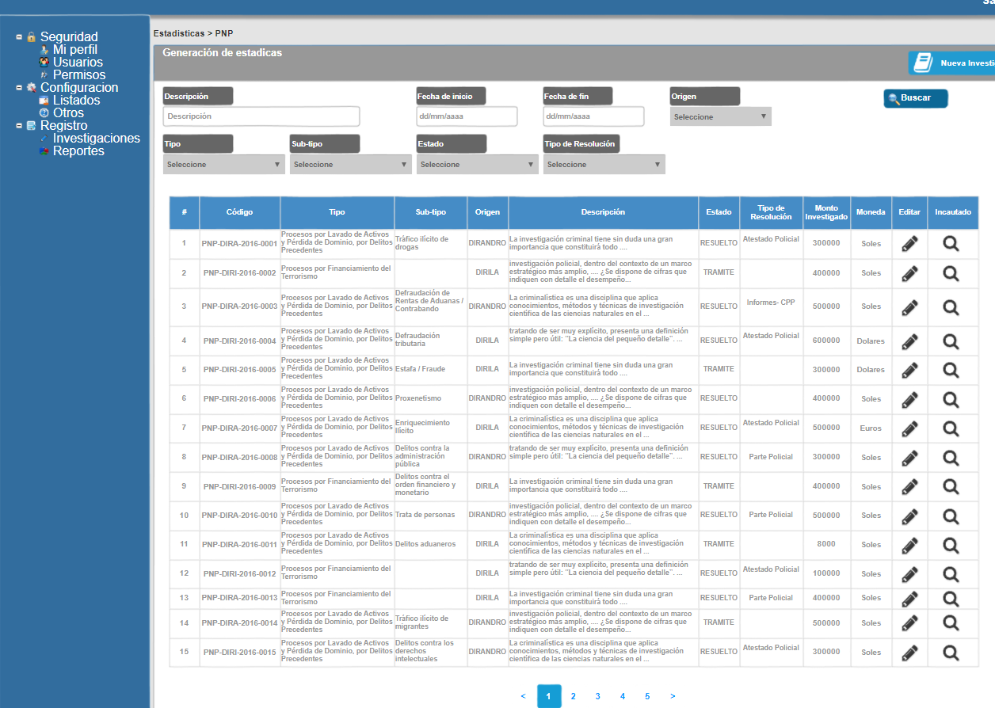

Prototipo 3

1. Fin del caso de uso.

Flujo alternativo

**FA1: Paso nº 3. No se ingresan datos de búsqueda.**

1. El sistema muestra un mensaje en el cual informa al usuario registro que no se han ingresado datos de búsqueda.

Grafico

1. Volver al paso nº 2 del flujo básico.

**FA2: Paso nº 3. No se encuentran resultados**

1. El sistema muestra un mensaje en el cual informa al usuario registro que no se han encontrado registros de investigaciones con los criterios de búsqueda ingresados.

Grafico

1. Volver al paso nº 2 del flujo básico.

Requerimientos

**R1: Formulario de búsqueda de investigación.**

|  |  |  |  |
| --- | --- | --- | --- |
| **Campo** | **Obligatorio** | **Tipo de dato** | **Descripción** |
| **Descripción** | NO | Carácter | Campo que permite buscar investigaciones por un fragmento de la descripción. |
| **Fecha de inicio** | NO | Carácter | Campo que permite buscar investigaciones por el rango de fecha de inicio, se realiza la funcionalidad **RE2** |
| **Fecha de fin** | NO | Carácter | Campo que permite buscar investigaciones por el rango de fecha de fin se realiza la funcionalidad **RE2** |
| **Origen** | NO | Carácter | Campo que permite buscar investigaciones según el origen. |
| **tipo** | NO | Carácter | Campo que permite buscar investigaciones por el tipo general de la investigación |
| **Subtipo** | NO | Acción | Campo que permite buscar investigaciones por el subtipo de la investigación |
| **Estado** | NO | Acción | Campo que permite buscar investigaciones según el estado actual de la investigación |
| **Tipo de resolución** | NO | Carácter | Campo que permite buscar el tipo de resolución que se le ha dado a la investigación |

Requerimientos Especiales

**RE1: Paginación del resultado de la búsqueda de investigaciones.**

* El sistema debe mostrar los resultados paginados por listados de 15 registros por página.

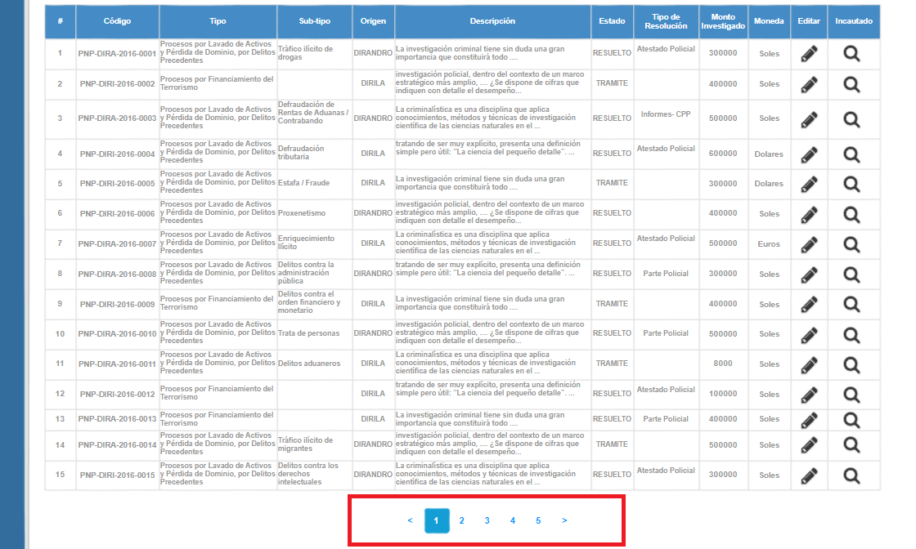

Prototipo 4

**RE2: Selección de rangos de fecha**

* El sistema validara que para una búsqueda de fechas se ingrese siempre la fecha de inicio y la fecha de fin, además que la fecha de fin debe ser mayor igual al a fecha de inicio

Requerimientos Especiales

No aplica

### Caso de Uso PNP.CU.005 – Inter-operar con INEI



Ilustración 5: Diagrama de caso de uso PNP.CU.005 – Inter-operar con INEI

Descripción

El presente caso de uso permite él envió de información estadística correspondiente a los delitos de Lavado de activos y Financiamiento del terrorismo al INEI, a fin de que estas estadísticas sean publicadas en el “SISTEMA INTEGRADO de ESTADÍSTICAS de la CRIMINALIDAD y SEGURIDAD CIUDADANA”.

Actores

* PNP.ACT.003 Usuario registro

Pre-condiciones

* Deben existir datos en el módulo de registro de la PNP

Post-condiciones

* Se envían los datos estadísticos al INEI.

Casos de uso relacionados

* No aplica

Flujo básico

1. El usuario registro ingresa a la opción Enviar Estadísticas -> Enviar al INEI.
2. El sistema muestra el formulario de envió de datos según lo especificado en **R1.**
3. El usuario registro hace uso de la funcionalidad “Enviar estadísticas”.

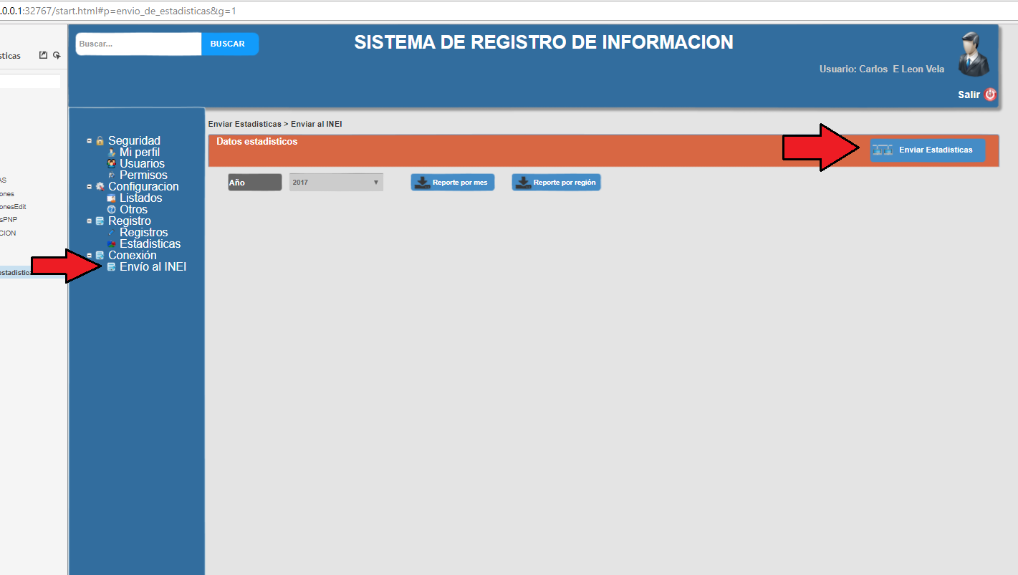

Prototipo 9

1. El sistema solicita al usuario registro que confirme la acción.
2. El sistema se comunica mediante el uso de un servicio web con el INEI y remite la información de las estadísticas (Ver documento: Modelo de interoperabilidad)
3. El sistema confirma que se realizado él envió de información de manera exitosa.
4. Fin del caso de uso.

Flujo alternativo

**FA1: Paso nº 2. Verificar matrices de datos**

1. El usuario registró antes de enviar la información estadística al INEI, desea visualizar las matrices de datos estadísticos (Matriz por mes y Matriz por región).
2. El usuario registro selecciona el año y descarga en formato Excel el archivo de la matriz que desea visualizar.

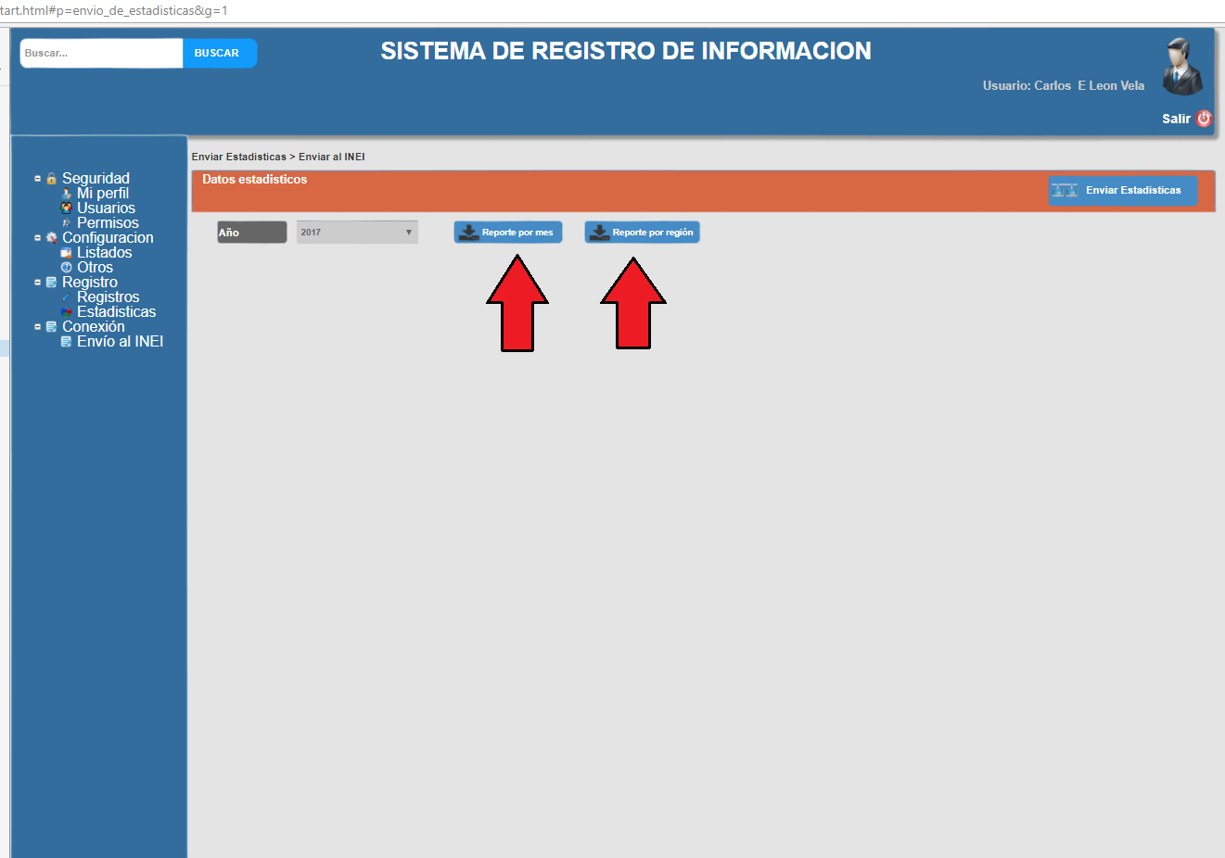

Prototipo 10

1. El sistema exporta la matriz de datos en formato excel.

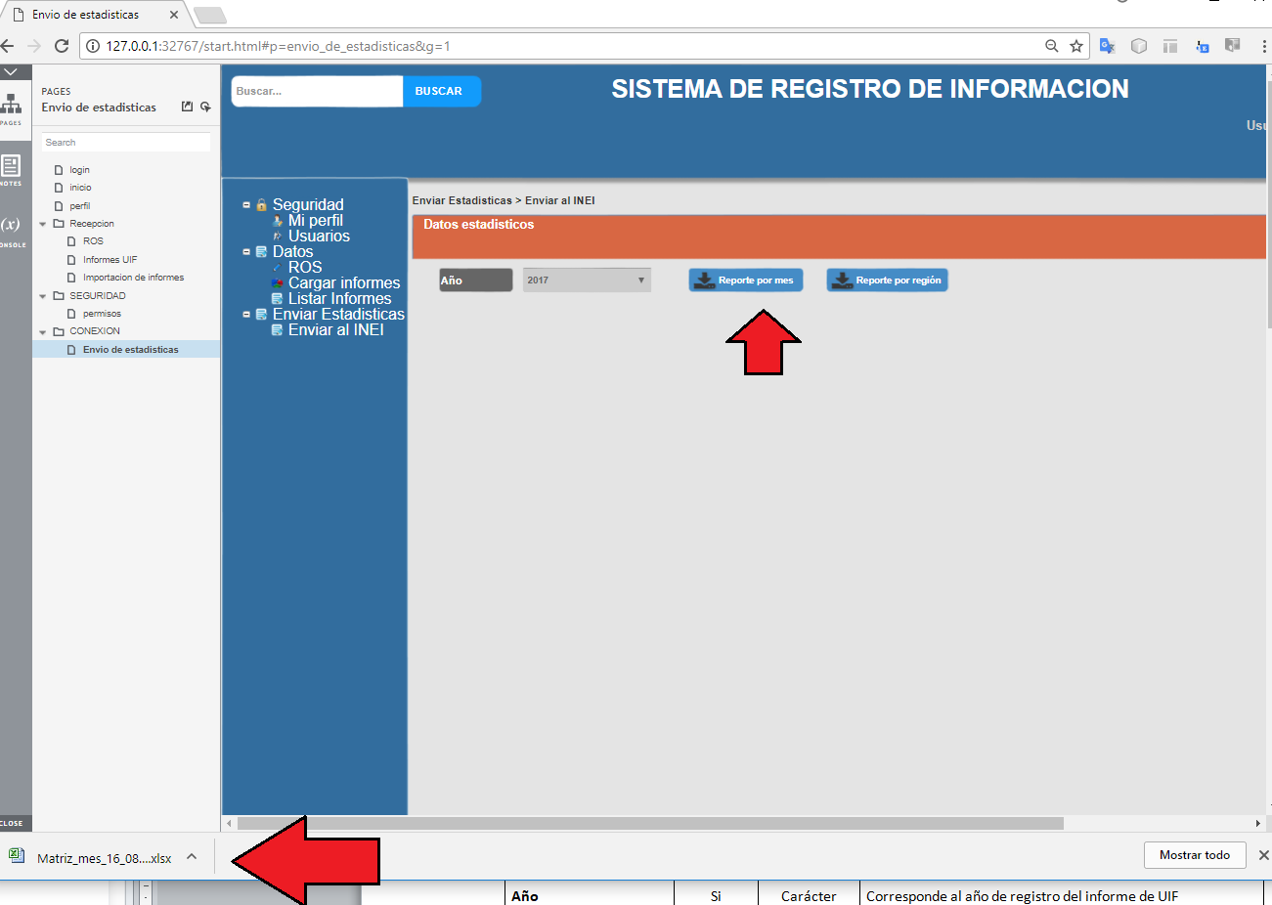

Prototipo 11

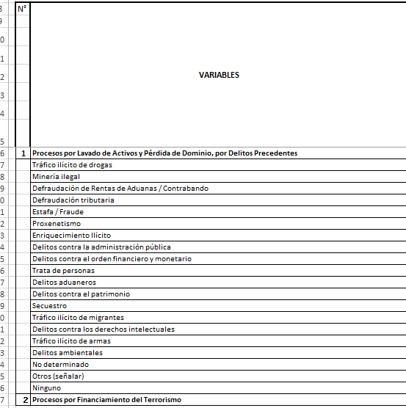

Prototipo 12

**FA2: Paso nº 3. Validación de datos**

1. El sistema verifica que no existen datos para enviar.
2. El sistema informa al usuario registro mediante una alerta que no existen datos para él envió de información.
3. Retorna Paso n° 2

Requerimientos

**R1: Formulario de descarga de matrices**

|  |  |  |  |
| --- | --- | --- | --- |
| **Campo** | **Obligatorio** | **Tipo de dato** | **Descripción** |
| **Año** | Si | Carácter | Corresponde al año de registro de las investigaciones |
| **Reporte por mes** | Si | Acción | Corresponde a la acción de generar la matriz según el mes |
| **Reporte por región** | Si | Acción | Corresponde a la acción de generar la matriz según la región |
| **Enviar estadísticas** | Si | Acción | Corresponde a la acción de envió de datos estadísticos al INEI |

Requerimientos Especiales

* No aplica